Functional Specification

R-00901

강의실 마스터 데이터 생성

목 차

1. 개요
2. Data Flow
3. Screen Layout
4. Table Storage Layout
5. Reference Table
6. 요구사항
7. 개요
8. 특정 강의에 배정되기 위한 강의실을 관리하기 위한 목적
9. Data Flow

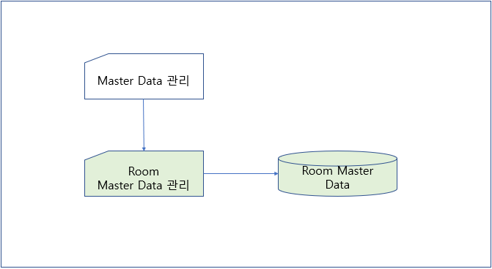

1. Screen Layout
2. Input Screen

|  |  |  |  |  |
| --- | --- | --- | --- | --- |
| ID | Name | Type | Length | 비고 |
| IS_001 | 강의실 등록 | Label |  | Title |
| IS_002 | 강의실 ID | Label |  |  |
| IS_003 | 강의실 ID | O | C10 | 필수정보 입력 후 ID 생성 가능 |
| IS_004 | 강의실명1(필수) | Label |  | Hovering 기능 적용 |
| IS_005 | 강의실명1 | I/O |  |  |
| IS_006 | 강의실명2(필수) | Label | C10 |  |
| IS_007 | 강의실명2 | I/O |  |  |
| IS_008 | 활성 | ChkBox |  | Default : Check |
| IS_009 | 수용인원 | Label |  |  |
| IS_010 | 수용인원 | CmbBox |  |  |
| IS_011 | 특이사항 | Label |  |  |
| IS_012 | 특이사항 | I/O | C40 |  |
| IS_013 | 비고1 | Label |  |  |
| IS_014 | 비고1 | I/O | C40 |  |
| IS_015 | 비고2 | Label |  |  |
| IS_016 | 비고2 | I/O | C40 |  |
| IS_017 | 비고3 | Label |  |  |
| IS_018 | 비고3 | I/O | C40 |  |
| IS_019 | 저장 | Button |  | 실행시 ID 및 필수 입력정보가 입력되었는 지 체크함 |
| IS_020 | 나가기 | Button |  |  |

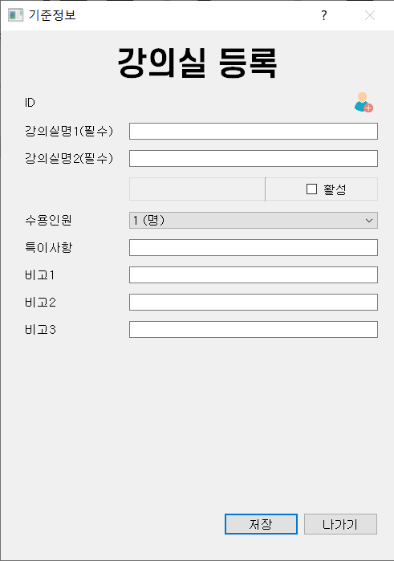

1. Output Screen

위 Input Screen과 동일

1. Table Storage Layout

|  |  |  |  |  |  |  |
| --- | --- | --- | --- | --- | --- | --- |
| Table ID | TB_003 | | | Table 명 | BB_master_list | |
| ID | Name | Length | 비고 | | |
| RM_GRD | 기준정보유형 | C2 | 필수 | | |
| RM_ID | 강의실ID | C10 | 필수 | | |
| RM_NAM1 | 강의실명1 | C10 | 필수 | | |
| RM_NAM2 | 강의실명2 | C40 | 필수 | | |
| RM_POP | 수용인원 |  |  | | |
| RM_RMK | 특이사항 | C40 |  | | |
| RM_RMK1 | 비고1 | D12 |  | | |
| RM_RMK2 | 비고2 | C40 |  | | |
| RM_RMK3 | 비고3 | C40 |  | | |
| RM_RMK4 | 비고4 | C40 |  | | |
| RM_RMK5 | 비고5 | C40 |  | | |
| RM_ACT | 활성 |  | 활성 시 Main Screen의 정보들이 활성 시즌인 데이터 선택 | | |
| CRT_DAT | 생성일 | Time |  | | |
| CRT_NAM | 생성인 | C10 |  | | |
| CHG_DAT | 변경일 | Time |  | | |
| CHG_NAM | 변경인 | C10 |  | | |

1. Reference Table

N/A

1. 요구 사항

N/A